Jednoduché pokusy pro stanovení úspor energie v domácnosti
Doc. RNDr. Petr Sládek, CSc.

Úloha č. 1:

Úspory energie při vaření

V současné době, kdy rostou náklady na elektrickou energii, se na trhu objevuje nádobí opatřené nálepkami "energeticky úsporné". Z fyzikálního hlediska se však ukazuje, že pro úsporu energie můžeme učinit více pouhým vlastním přístupem k "technologii" ohřívání např. vody. Pro praktickou ukázku budeme ohřívat 0,4 l vody do varu. Připravené pokusy s různými hrnci, s pokličkou nebo bez, s použitím rychlovarné konvice ukazují, že potřeba energie pro ohřev se může značně lišit.

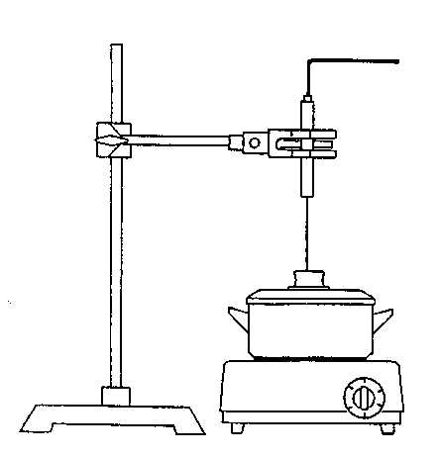
Vařič připojíme přes Joulemetr (event. Wattmetr) a zapisujeme spotřebovanou energii pro dosažení jednotlivých teplot. Pak porovnáme spotřebu energie pro různé "technologie" ohřevu vody. Můžeme vypočítat roční úspory přímo v Kč pokud použijeme vhodný způsob ohřevu vody.

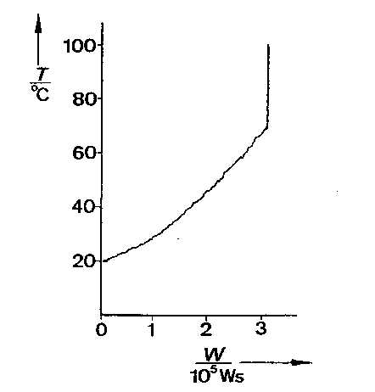
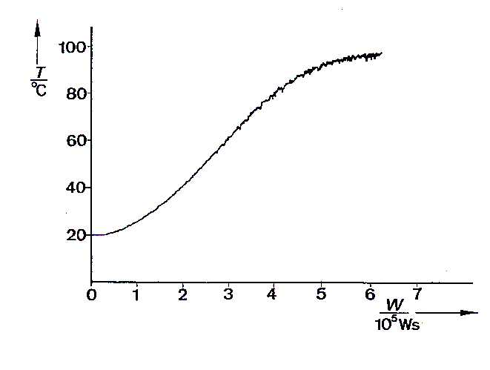

Na předchozích obrázcích je možno pozorovat, že náme-li hrnec s nerovným dnem a bez pokličky (vpravo) potřebuje více energie (a delší dobu ohřevu) než v případě hrnce s rovným dnem a pokličkou (vlevo). Navíc je vidět, že zpočátku se nám ohřívá samotný vařič a hrnec a teprve poté voda. Naakumulovaná energie ve vařiči pak může dohřát vodu k varu i po vypnutí vařiče (obr. vlevo).

Úloha č. 2:
Úspory energie při svícení

Jak výrazně se dá ušetřit při použití nových zdrojů světla? V následující pokusech je měřena spotřeba energie při svícení klasickou 75W žárovkou a 15W úspornou žárovkou, přičemž se současně měří intenzita osvětlení, aby se zjistilo, zda se oba zdroje z hlediska světelných vlastností dají nahradit. Na závěr provedeme výpočet návratnosti investice do úsporných žárovek.
Porovnání žárovky a úsporky

Že je úsporka energeticky šetrnější, o tom zřejmě nepochybujem. Ale opravdu nám poskytuje takové osvětlení, jaké nám slibují výrobci? V tomto měření půjde o porovnání žárovky a úsporky, u které výrobce slibuje v místnosti stejné osvětlení, jako u již zmíněné žárovky. Další otázkou je, jestli obě okamžitě začínají svítit naplno a jestli má nějaký vliv, zda měříme zepředu nebo z boční strany. My konkrétně budeme měřit osvětlení, které nám poskytuje žárovka a úsporka ve stejné vzdálenosti od zdroje. Jaký je ale rozdíl mezi světlem z žárovky a světlem z úsporky se alespoň kvalitativně přesvědčíme na závěr.

Pomůcky:

1
2
3
4
5

Zdroj světla
Plechový obal
Gumové zátky
Kryt z PET lahve
Luxmetr (Čidlo luxmetru)

Postup měření:

Zašroubujeme žárovku do objímky v plechovce, do bočních děr dáme zátky bez děr a zepředu zátku s dírou, do které umístíme čidlo luxmetru. Zapneme žárovku i luxmetr a zapneme stopky. Zapíšeme naměřenou hodnotu a zapisujeme každých 10s po dobu 2minut. Měření opakujeme s úsporkou stejným způsobem.
Další měření provedeme opět s žárovkou i úsporkou. Postup je stejný, ale děravou zátku s čidlem umístíme do bočního otvoru a do předního dáme zátku bez díry. (Boční díry jsou dvě. Pro žárovku je ta bližší k okraji plechovky, pro úsporku ta vzdálenější. Toto opatření je tu proto, že jsou rozměry zdrojů světla rozdílné.)
Světla jednotlivých zdrojů můžeme rozložit na mřížce, abychom se přesvědčily, že jejich spektra jsou různá. U čárového spektra zapisujeme barvy nejvýraznějších čar.
Hodnoty naměřené v prvním a druhém kroku zapíšeme do tabulek a zaneseme do grafů. (Nesmíme však porovnávat naměřené hodnoty z prvního a druhého kroku, protože bylo měření provedeno v různých vzdálenostech od zdroje.)

Příklad naměřených hodnot:

K měření byla použita žárovka o příkonu 75W a úsporka o příkonu 15W, u které výrobce sliboval stejné osvětlení jako u žárovky o příkonu 75W.

Čidlo luxmetru bylo umístěno zepředu
čas (s) | žárovka  intenzita osvětlení  (lx) | úsporka  intenzita osvětlení  (lx)
10 | 3900 | 540
20 | 3910 | 610
30 | 3920 | 710
40 | 3870 | 810
50 | 3860 | 880
60 | 3870 | 930
70 | 3850 | 970
80 | 3840 | 980
90 | 3850 | 990
110 | 3850 | 990
120 | 3890 | 000
130 | 3910 | 990
140 | 3900 | 990
Čidlo luxmetru bylo umístěno z boku.
čas | Žárovka  intenzita osvětlení  (lx) | úsporka  intenzita osvětlení  (lx)
10 | 33200 | 6000
20 | 32800 | 7100
30 | 32700 | 8100
40 | 32500 | 9200
50 | 32500 | 10000
60 | 32200 | 10600
70 | 32100 | 11000
80 | 32400 | 11400
90 | 32300 | 11500
110 | 32300 | 11500
120 | 33300 | 11500
130 | 33000 | 11600
140 | 33200 | 11700

Při rozkladu světla na mřížce zjistíme, že žárovka má spojité spektrum a úsporka čárové. U čárového spektra je vidět nejvýrazněji tyto čáry:
-hodně tmavě červená,
-tmavě červená slabá,
-červená,
-výrazná oranžová,
-žlutá,
-asi nejvýraznější světle zelená,
-méně výrazný pruh zelené,
-fialovomodrá.

Závěr: I když úsporka poskytuje úsporu energie, není to tak, jak nám tvrdí výrobci. Z měření plyne, že úsporka nám poskytuje třetinové osvětlení, než nám slibují výrobci. Při měření ze předu a z boku byly poměry naměřených hodnot mírně odlišné, takže trochu záleží na směru, z kterého měříme. Z grafu je patrné, že u žárovky je průběh osvětlení v závislosti na čase zhruba neměnný, zatímco u úsporky se naměřené hodnota po přibližně jedné minutě téměř zdvojnásobila oproti stavu ihned po zapnutí, což je nevýhodou úsporky v místech, kde potřebujeme obvykle rozsvítit jen na krátkou dobu. Při rozkladu světla na mřížce jsem zjistíme, že spektra žárovky a úsporky jsou rozdílná.
Měření rozhodně nemělo dokázat, že úsporka není výhodná, ale předejít nemilému zklamání po zakoupení jedné z nich, že sliby výrobců nejsou splněny. To by mohlo vést k návratu ke "starým dobrým" žárovkám. Měření bylo zkresleno tím, že jsme měřili hodně blízko od zdroje. Při měření ve větší vzdálenosti by zřejmě úsporka ve srovnání s žárovkou dopadla o trochu lépe. Ve větší vzdálenosti by pravděpodobně ztratil vliv i tvar světelného zdroje a měření zepředu a z boku by dopadla stejně.

Úloha č. 3:
Teplo ze Slunce –

a) Měření solární konstanty

Solární konstanta je příkon sluneční energie dopadající na povrch Země vztažený na jednotku plochy. V tabulkách je uváděna hodnota S = 1 327 Wm-2 , což je ale hodnota měřená bez vlivu atmosféry. ČR nepatří ke státům, kam dopadá sluneční záření nejvíce. I tak má vcelku dobré podmínky jej využívat. Dopadne tu na 1m2 za rok 3GJ solární energie na vodorovnou plochu, 3,6GJ na plochu skloněnou pod úhlem 30-60° a 2,5GJ na plochu svislou. (Údaje byly uvedeny v internetovém časopise “Quick magazín”.) Nejvhodnější sklon pro celý rok je 45°. Naměřené hodnoty však nezáleží pouze na sklonu absorbující plochy, ale také na počasí, na kvalitě ovzduší a na ročním období. Většina solárního záření dopadne v období od března do října. (asi 80%) Naše naměřené hodnoty se nebudou tedy přibližovat tabulkové hodnotě, ale v létě při slunečném počasí by se hodnota mohla dostat až na S = 800 Wm-2.

Solární konstantu budeme počítat podle vztahu:

S...solární konstanta
m...hmotnost válečku
c...měrná tepelná kapacita (v tomto případě hliníku)
A...obsah plochy, na kterou dopadá sluneční záření
ΔT...přírůstek teploty
Δτ...přírůstek času

Pomůcky:

1
2
3

Hliníkový váleček s načerněnou vrchní plochou
Polystirenová izolace
Digitální teploměr (jeho čidlo)
Dále jsou nutné stopky a, v případě nepřízně počasí, žárovka o příkonu 100W.

Postup měření:
Určíme hmotnost hliníkového válečku. Protože je na něm již nalepený polystyren, nelze určit hmotnost přímo. Změříme tedy jeho rozměry, spočítáme objem a podle vztahu m = V . ρ určíme hmotnost válečku.
Vsuneme čidlo teploměru do válečku a změříme jeho teplotu. Váleček tepelně zaizolujeme polystyrenem a položíme na další kus polystyrenu, abychom omezili tepelné ztráty vedením. Pak vše umístíme na sluncem osvětlené místo a zapneme stopky. Každou minutu zapíšeme hodnotu z displeje teploměru. Měření provádíme 10 nebo 15 minut.
(V případě špatného počasí lze pro účely měření využít stolní lampičku. V případě, že použijeme žárovku o příkonu 100 W, umístíme lampičku přibližně do vzdálenosti 10 cm od absorbující plochy.)
Do tabulky zapíšeme naměřené hodnoty, vyneseme do grafu závislost teploty na čase. Lomenou čáru proložíme přímkou a ze získaných hodnot v grafu podle již zmíněného vztahu spočítáme solární konstantu.

Příklad naměřených hodnot:

τ_  min | 0 | 1 | 2 | 3 | 4 | 5 | 6 | 7 | 8 | 9 | 10 | 11 | 12 | 13 | 14 | 15
T_  °C | 29,2 | 29,9 | 30,4 | 31 | 31,4 | 31,8 | 32,3 | 32,8 | 33,3 | 33,6 | 34 | 34,5 | 34,8 | 35,3 | 35,8 | 36,1

Počáteční a konečné hodnota odečtené z proložení grafu:
T0 = 29,52°C
T15 = 36,26°C

h = 0,04m
ρ = 2700kg.m-3
c = 896J.kg-1.K-1
T0=29,52°C
T15=36,26°C
τ0 = 0s
τ15 = 15min = 900s

S = 724W.m-2

Závěr: Solární konstanta byla naměřena 26. 6. 2001 na dvorku PdF MU a její hodnota je 724W.m-2. Počasí bylo ideální. Bylo slunečně a ani jeden z několika mráčků nestínil během měření. Z výsledku je patrné, že během měření dopadalo na 1m2 tolik energie, že by to stačilo na svícení sedmi žárovkami o příkonu 100 W, nebo tolik energie, že bychom mohli přivést k varu litr vody, která měla pokojovou teplotu, do osmi minut. Automobilu o výkonu 50 kW (např. ŠKODA Felicia) by pro maximální výkon stačila energie dopadající na 68 m2 absorbující plochy.
Problémem využití solární energie však není jen její nestálý přísun, ale též její cena oproti jiným zdrojům. I přesto tu máme bohatý zdroj energie, který by se měl využívat už jen pro to, že je výjimečně šetrný k životnímu prostředí.

b) skleníkový efekt
V následující úloze je demonstrován účinek izolačního skla, kdy oknem vstupující sluneční záření je po své přeměně na teplo "uvězněno" uvnitř domu. Tento princip je znám jako skleníkový jev, je však spojován modelem Země (dům) s "oknem" tvořeným zemskou atmosférou.
Slunečním zářením vstupujícím okny do domu jsou zahřívány stěny, které absorbují energii. Protože zpětné vyzařování stěn se odehrává v dlouhovlnné části spektra, není okny v plné míře propouštěno. Sklo je totiž dobře propustný materiál ve viditelné části spektra, ve vzdálené infračervené oblasti (teplné záření) však silně absorbuje.
Na jednoduchém modelu domu s oknem je demonstrováno, že při zapnutí vnějšího světelného zdroje (100W žárovka) se teplota uvnitř domečku bude rychle zvětšovat, zatímco při vypnutí bude ochlazování probíhat daleko pomaleji. Při použití izolujícího dvojskla bude efekt daleko výraznější. Za denního světla bude tedy sluníčko topit přes okna domů. Na noc je pak potřeba spustit žaluzie - to provedeme při úloze zakrytím skleněného otvoru polystyrénem při vypnutí žárovky.

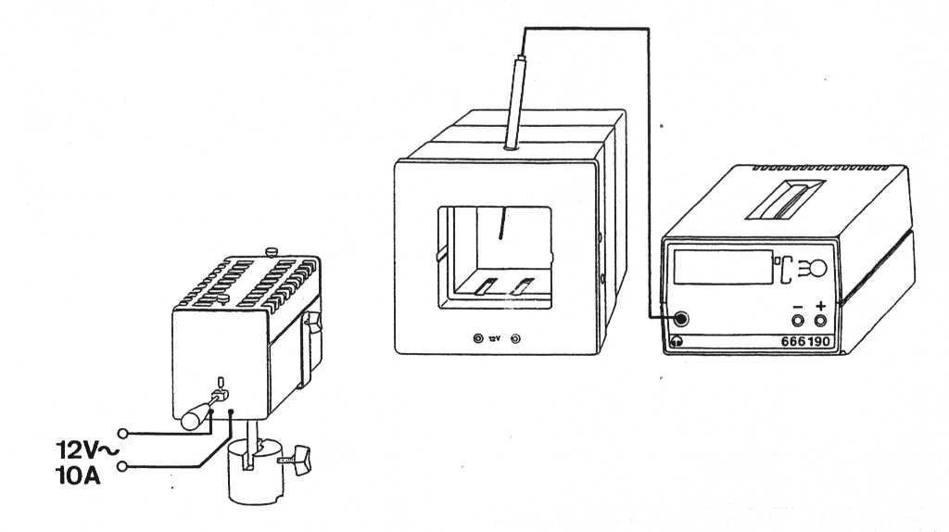
Schema pokusu je na znázorněno na obr. Na přední stěnu domečku umístíme skleněnou desku, resp. dvojsklo. Můžeme sledovat i vliv spuštění žaluzií, překrytím otvoru polystyré-nem po vypnutí lampy.
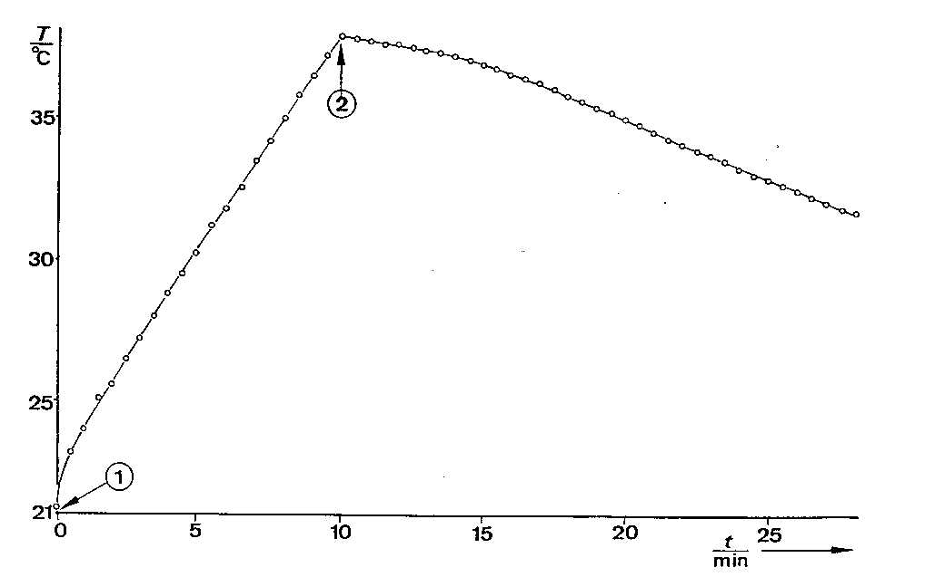
Na dalším obrázku je znázorněn vývoj teploty po zapnutí (bod 1) a po vypnutí (bod 2) lampy. Je vidět, že směrnice křivky charakterizu-jící vývoj teploty po vynutí lampy je menší, chladnutí tedy probíhá pomaleji.

Úloha č. 5:
Úspory energie při zateplování budov
(Tepelná vodivost materiálů, tepelné mosty)

Dříve než začneme instalovat nové zdroje tepla, je lepší se podívat, jestli nemůžeme zamezit ztrátám. V denním životě, je to především výběr vhodného stavebního materiálu nebo dodatečného zateplení budov. I když bylo publikováno na toto téma již mnoho článků, přece jen člověk uvěří až na základě vlastní zkušenosti.

POTENCIÁL ÚSPOR ENERGIE V BUDOVÁCH
Energeticky vědomá modernizace budov
Spočívá v zavedení opatření a jejich sladění vedoucí ke snížení energetické náročnosti budov.
Ve stavební konstrukci
O velikosti tepelných ztrát obytných domů rozhodují tepelně izolační vlastnosti obvodového pláště a míra přirozené výměny vzduchu okny a venkovními dveřmi.
Opatření ve stavební konstrukci se podílí na úsporách potřeby tepla na vytápění až ze 75%.

Zlepšení energetické bilance lze dosáhnout:
snížením ztráty tepla prostupem, např.
zateplením střechy, neprůsvitného pláště a vnitřních konstrukcí, výměnou nevhodných druhů oken a dveří, výběrem kvalitních materiálů
snížením ztráty tepla infiltrací, např.
výměnou oken a dveří s netěsnými spárami nebo pouze jejich úpravou,
snížením ztráty tepla stavební úpravou
přístavbou verandy, garáže, půdní vestavbou
využitím tepelných zisků ze slunečního záření
zasklením balkonů a lodžií, přístavbou zimní zahrady apod.
1.2 V technickém zařízení budov
Při hodnocení funkčnosti stávajícího vytápění a technického zařízení budov je prvotním kriteriem fyzická životnost zařízení.
Opatřením v technickém zařízení budov můžeme dosáhnout úspor až 35%.
Zlepšení technických parametrů otopných soustav a technických zařízení budov je s ohledem na úspory energie možno dosáhnout:
úpravami stávajícího zdroje tepla a otopné soustavy, vyregulováním otopné soustavy, průběžnou regulací odběru tepla, správnou tepelnou izolací potrubí a armatur,
modernizací zařízení pro přípravu teplé vody, při návrhu ohřevu teplé vody se řídit zásadou ohřívat co nejblíže místu spotřeby právě tolik vody co právě potřebuji,
uplatněním malých kombinovaných zdrojů tepla a elektřiny, kogeneračních jednotek,
užíváním elektrických spotřebičů a světelných zdrojů s nízkou energetickou náročností,
využíváním ne vždy tradičních druhů energií, energie sluneční, zemní, větru, vody…
V energeticky vědomém užití budovy
Po stránce stavební může být objekt kvalitní, může akceptovat všechny zásady energetické hospodárnosti, tepelně technické vlastnosti konstrukcí i budovy budou vynikající, otopná soustava moderní a správně navržená, seřízená a vybavená nejpřesnější regulací, a přesto nemusí být dosaženo kýženého výsledku.
Uživatel svým postojem a chováním rozhoduje, zda budou využity či znehodnoceny předpoklady pro nízkou potřebu energie na vytápění a užívání objektu, jaký bude rozpor mezi potřebou a spotřebou.
Realizací vědomého užití budovy lze snížit spotřebu energie o 15%.
Energeticky vědomé užití budovy spočívá :
v odstranění nedostatků vyplývající ze zanedbané údržby budovy a technologie,
v kontrole, registraci a vyhodnocování parametrů provozu zařízení, které určují spotřebu energie,
v pravidelné přípravě a kontrole obsluhy zařízení, v energeticky vědomé údržbě budovy a technických zařízení,
ve vytvoření systému odpovědnosti za plýtvání a odměny za šetření energií,
v informovanosti uživatelů o správném provozu vytápění a docílených spotřebách.
Při energeticky vědomé modernizaci budov lze výběrem a realizací vhodných opatření dosáhnout snížení reálné potřeby energie na vytápění o 30 až 45%. Komplexní energeticky vědomou modernizací budovy lze uspořit až 50% energie nutné pro její provoz
Návrhy opatření v konstrukci
Opatření ve stavební konstrukci se podílí na úsporách potřeby tepla na vytápění až ze 75%.
Přidáním tepelné izolace docílíme zvýšení celkového tepelného odporu stávajících konstrukcí. Podstatný vliv na tepelné ztráty domu mají i opatření na snížení úniku tepla otvorovými výplněmi.
Tepelné ztráty jsou ve značné míře ovlivňovány obvodovými konstrukcemi, především obvodovými stěnami a okenními otvory. Přehled o podílu jednotlivých konstrukcí na ztrátách tepla uvádí tab. 5.

Tab. 5 Rozložení tepelných ztrát v bytovém a rodinném domě
Konstrukce | Bytový dům |  | Rodinný dům
 | Vícepodlažní | Samostatný | Dvojdomek | Řadový
Obvodové stěny | 25 – 40% | 15 – 30% | 15 – 25% | 12 - 20%
Vnitřní stěny | 4 – 6% | 5 – 15% | 10 – 20% | 5 - 10%
Střecha nebo strop nad půdou | 5 – 8% | 5 – 15% | 8 – 15% | 10 - 15%
Strop nad suterénem podlaha na terénu | 4 – 6% | 5 – 8% | 7 – 10% | 10 - 12%
Okna a vstupní dveře | 25 – 40% | 25 – 35% | 20 – 30% | 18 - 25%
Větrání spárami oken a vstupních dveří | 18 – 25% | 18 – 25% | 15 – 25% | 14 - 25%

Nejúčinnějším opatřením z hlediska snížení energetických ztrát objektu je zlepšení tepelně izolačních vlastností stavebních dílů budovy zateplením.

